เรือยูนิคอร์น ครูซ

ล่องแม่น้ำเจ้าพระยารับประทานอาหารค่ำ

เวลา 19.00-21.00 น. (2 ชั่วโมง) ท่าเรือไอคอนสยาม

*เปิดให้บริการทุกวัน*

เวลาเช็คอิน 17.45-18.45 น.

เชิญท่านมาสัมผัสประสบการณ์สุดพิเศษกับการล่องเรือสำราญลำใหม่สุดหรู*เรือยูนิคอร์น ครูซ*ในบรรยากาศยามค่ำคืนบนลำน้ำเจ้าพระยา ที่แสนงดงามประดุจเมืองฟ้าอมร เป็นการพักผ่อนในค่ำคืนอันน่าจดจำตลอด 2 ชั่วโมง ดื่มด่ำกับบรรยากาศอันแสนพิเศษ พร้อมทั้งอิ่มอร่อยกับอาหารบุฟเฟต์นานาชาติ และอาหารทะเลแบบจัดเต็มไม่อั้น ที่จะทำให้คืนพิเศษของคุณและคนรู้ใจเป็นค่ำคืนที่น่าจดจำ

*เรือยูนิคอร์น ครูซ*เป็นเรือสำราญลำใหม่ ขนาด 2 ชั้น ชั้น 1 เป็นระบบปรับอากาศ และชั้น 2 เป็นดาดฟ้าเปิดโล่ง มาพร้อมหัวเรือด้านหน้า ให้ท่านได้รับลมชมวิวทิวทัศน์ของสองฝั่งลำน้ำเจ้าพระยายามค่ำคืนที่สวยงามตระการตา

*เรือยูนิคอร์น ครูซ*สามารถรองรับผู้โดยสารได้ 380 ท่าน

โปรแกรมล่องเรือ

|  |  |
| --- | --- |
| 17.45-18.45 น. | เช็คอินที่หน้าท่าเรือที่ 4 ไอคอนสยาม |
| 19.00 น. | เตรียมตัวลงเรือท่าเรือที่ 4 ไอคอนสยาม |
| 19.15 น. | เริ่มออกเดินทางจากท่าเรือที่ 4 เชิญทุกท่านสัมผัสเรือยูนิคอร์น ครูซ ที่พร้อมทั้งงานบริการและอาหารดุจโรงแรมระดับ 5 ดาว ล่องเรือชมทัศนียภาพยามค่ำคืนของสถานที่สำคัญทางประวัติศาสตร์ และวัฒนธรรมของริมสองฝั่งแม่น้ำเจ้าพระยาที่มีการตกแต่งประดับประดาด้วยไฟที่งดงาม อาทิเช่น วัดกัลยาณมิตร, วัดอรุณราชวราราม, วัดพระแก้ว, พระบรมมหาราชวัง, สะพานพระราม 8 และป้อมพระสุเมรุ รวมทั้งแสงสีที่สวยงามตระการตาของโรงแรมต่างๆ ที่ตั้งอยู่สองฝั่งของแม่น้ำเจ้าพระยาสายน้ำแห่งวัฒนธรรม |
| 19.30 น. | รับประทานอาหารค่ำแบบบุฟเฟต์อาหารนานาชาติ มาพร้อมกุ้งแม่น้ำ และหอยแมลงภู่ชิลี อิ่มอร่อยกับซุ้มแซลมอน ซาซิมิ พร้อมชมบรรยากาศยามค่ำคืนริมฝั่งแม่น้ำเจ้าพระยา คลอเคล้าด้วยเสียงดนตรีอันไพเราะทั้งเพลงไทยและสากล ดื่มด่ำกับเครื่องดื่มอันหลากหลายที่เตรียมไว้บริการขายตลอดการล่องเรือ |
| 20.15 น. | สัมผัสบรรยากาศสดชื่นที่ชั้นดาดฟ้าของเรือ และสนุกสนานกับการแสดงเวลคัมทูไทยแลนด์ และหนุมานจับนาง รวมถึงการแสดงดนตรีสดของนักร้องมืออาชีพ |
| 21.00 น. | เดินทางกลับสู่ท่าเทียบเรือไอคอนสยามโดยสวัสดิภาพ |

***โปรแกรมอาจมีการปรับเปลี่ยน ตามสถานการณ์น้ำในแม่น้ำเจ้าพระยา***

อัตราค่าบริการ

|  |  |  |
| --- | --- | --- |
| ผู้ใหญ่ | ราคาปกติ 1,600 บาท | ราคาพิเศษ 899 บาท/ท่าน |
| เด็ก 4-10 ปี (สูงไม่เกิน 110 ซม.) | ราคาปกติ 1,400 บาท | ราคาพิเศษ 750 บาท/ท่าน |
| เด็กเล็ก 0-3 ปี | ไม่มีค่าใช้จ่าย | ไม่มีค่าใช้จ่าย |

อัตรานี้รวม 1. เครื่องดื่มต้อนรับ+น้ำดื่ม+กาแฟร้อน+ชาร้อน 2. การแสดง ดนตรีสด+นักร้องคู่ 3. อาหารบุฟเฟต์นานาชาติ&ซีฟู้ด 4. มินิเค้กวันเกิด (ภายในเดือนเกิด) 5. ภาษีมูลค่าเพิ่ม 7%

อัตรานี้ไม่รวม 1. ค่าใช้จ่ายอื่นๆ ที่สั่งเพิ่มบนเรือ 2. รถรับ-ส่ง

*อัตราค่าบริการนี้ไม่สามารถไช้ได้ในช่วงเทศกาลต่างๆ ที่ทางเรือจัดงานพิเศษขึ้น เช่น วันวาเลนไทน์ วันแม่ วันลอยกระทง วันปีใหม่ ฯลฯ

**ไม่สามารถนำเบียร์ขึ้นเรือได้ หากนำเหล้าหรือไวน์ขึ้นเรือ เสียค่าเปิดขวด 500 บาท/ขวด

 เค้ก

*เค้กสามารถเปลี่ยนแปลงได้ตามความเหมาะสม โดยไม่ต้องแจ้งให้ทราบล่วงหน้า

*เงื่อนไขการรับเค้กฟรี*

สำหรับลูกค้าที่มีวันเกิดภายในเดือนที่ใช้บริการ จะได้รับมินิเค้กโต๊ะละ 1 ชิ้น / สำหรับลูกค้าที่มีวันเกิดตรงกับวันที่ใช้บริการ เจ้าของวันเกิดจะได้รับมินิเค้ก 1 ชิ้น

กรุณาแจ้งชื่อเจ้าของวันเกิดตอนที่จองและแสดงเอกสารยืนยันวันเกิดที่จุดลงทะเบียนรับบัตร เช่น บัตรประชาชน รูปถ่ายสูติบัตร หรือเอกสารอื่นๆที่แสดงวันเกิด

จุดลงทะเบียน

จุดลงทะเบียนเพื่อรับบัตรขึ้นเรืออยู่ที่ห้างไอคอน สยาม ท่าเรือที่ 4

สถานที่ขึ้นเรือ

ท่าเรือห้างไอคอนสยาม ท่าเรือที่ 4 เลขที่ 259, 289, 299 ซอยเจริญนคร 5 ถนนเจริญนคร แขวงคลองต้นไทร เขตคลองสาน กรุงเทพมหานคร

ขั้นตอนการจองเรือ

1. ลูกค้าแจ้งวันที่ใช้บริการ ชื่อผู้จองหรือผู้ติดต่อ เบอร์ติดต่อ จำนวนท่าน และความต้องการพิเศษอื่นๆ  
2. บริษัทฯเช็คที่นั่งเบื้องต้น  
3. หากที่นั่งยังว่าง บริษัทฯจะส่ง SMS แจ้งเลขที่บัญชีและยอดโอนให้ลูกค้า (ที่นั่งจะยังไม่ได้ทำการจองจนกว่าลูกค้าจะโอนชำระเงินเต็มจำนวน)  
4. หลังจากลูกค้าโอนและโทรแจ้งบริษัทฯ บริษัทฯดำเนินการจอง หากที่นั่งเต็มแล้ว บริษัทฯจะทำการโอนเงินคืนลูกค้า  
5. บริษัทฯรอเอกสารยืนยันการจอง จากทางเรือ  
6. เมื่อได้เอกสารยืนยัน บริษัทฯจะส่ง SMS ยืนยันการจองโดยระบุสถานที่วันเวลา ชื่อลูกค้า จำนวนลูกค้า

เงื่อนไขการจอง

1. หากลูกค้าไม่มาขึ้นเรือตามกำหนด จะถือว่าลูกค้ายกเลิกการใช้บริการ  
2. ราคานี้เป็นราคาโปรโมชั่น ลูกค้าไม่สามารถเปลี่ยนวันเดินทางและ/หรือยกเลิกการใช้บริการและ/หรือลดจำนวนผู้ใช้บริการ(โดยขอเงินคืน)ได้  
3. ไม่มีการคืนเงินทุกกรณี

Unicorn Cruise

19.00-21.00 hrs. (2 hours) @The ICONSIAM Shopping Center

Open Daily

Check-in 17.45-18.45 hrs.

Invite you to discover a special experience with a new luxury cruise, *Unicorn Cruise*, in the atmosphere at night on the beautiful Chao Phraya River. It’s a relaxing 2-hour memorable night. Impress a special atmosphere while enjoying a full buffet of international cuisine and seafood to make a special night for you and your loved ones a memorable night.

*Unicorn Cruise* is a 2-floor new cruise, the first floor is air-conditioned and the second floor is a rooftop open-air with a front deck. Let you get the wind to see the beautiful scenery of both sides of the Chao Phraya River at night.

*Unicorn Cruise* can accommodate up to 380 passengers.

Program

|  |  |
| --- | --- |
| 17.45-18.45 hrs. | Check-in at ICONSIAM pier 4. |
| 19.00 hrs. | Prepare to board at ICONSIAM pier 4. |
| 19.15 hrs. | Departing from Pier 4, everyone is invited to experience the Unicorn Cruise, which has service and food like a 5-star hotel. Cruising to see the nighttime views of important historical places and the culture of the banks of the Chao Phraya River that are decorated with beautiful lights such as Wat Kalayanamit, Wat Arun Ratchawararam, Wat Phra Kaew, Grand Palace, Rama VIII Bridge, and Phra Sumen Fort. Including the beautiful lights of various hotels located on both sides of the Chao Phraya River, a river of culture. |
| 19.30 hrs. | Enjoy an international buffet dinner with river prawns and Chile clams. Enjoy delicious salmon sashimi and admire the nighttime atmosphere along the Chao Phraya River. Accompanied by beautiful music, both Thai and international songs. Indulge in a variety of beverages available for purchase throughout the cruise. |
| 20.15 hrs. | Experience the refreshing atmosphere on the cruise’s rooftop and enjoy Welcome to Thailand and Hanuman Shows, as well as live music performances by professional singers. |
| 21.00 hrs. | Arrives at ICONSIAM pier safely. |

***The routing may be changed depending on the water situation at that time***

Service rates

Promotion June-October 2024

Reservations can be made in advance 1 Jun.-31 Oct.2024

|  |  |  |
| --- | --- | --- |
| Adult | Normal price 1,600 Baht | Special price 899 Baht/person |
| Child 4-10 yrs. (Not over 110 cm.) | Normal price 1,400 Baht | Special price 750 Baht/person |
| Infant 0-3 yrs. | Free of charge | Free of charge |

This rate includes 1. Welcome Drink+Drinking Water+Hot Coffee+Hot Tea 2. Entertainment Live Music Duos Singers 3. International Buffet & Seafood 4. Free Mini Birthday Cake (in birth month) 5. Goverment tax 7%

This rate does not include 1. Expenses from on-board extra purchases. 2. Land transfer.

* This service fee cannot be applied during various festivals which the boat holds special events, such as, Valentine’s Day, Mother’s Day, Loy Krathong Day, New Year’s Eve, etc.

** Beer cannot be brought on board. If bringing liquor or wine onto the boat, the corkage fee is 500 baht/bottle.

Cake

* Cake may be changed without prior notice.

* Conditions for free birthday cake *

For customers whose birthdays are within the month of the function date, 1 piece of cake per table will be served. For customers whose birthdays are exactly on the day of the function date, 1 piece of cake per person will be served.

Please kindly inform the reservation staffs, and present any government document confirming the date to receive the cake.

Registration point

The registration point for getting boarding tickets is at ICONSIAM, pier 4.

Boarding location

The ICONSIAM, Charoennakorn Road, Bangkok.

Reservation Process:

1. Pls.state your function date, your name and mobile phone number, group size, and any other special requests.
2. Preliminary vacancy check.
3. The payment-request form will be sent to your mobile phone. Pls. kindly inform us immediately after the payment is completed. Credit card is accepted. Local card and foreign card will be charged 3% and 4.5% respectively.
4. After the amount is received, the reservation is completed. In case of fully booked, full refund will be made.
5. After the boat confirms the booking. A confirmation SMS will be sent to your mobile phone. You can present the SMS at the registration conuter to receive the ticket.

Conditions:

1. No-show will be considered as a waive.
2. Since this is a promotional price, the function date cannot be changed or cancelled.
3. This service is non-refundable.

รายการอาหาร (Menu)

*เมนูอาหารสามารถเปลี่ยนแปลงได้ตามความเหมาะสม โดยไม่ต้องแจ้งให้ทราบล่วงหน้า (The menu may be changed without prior notice)

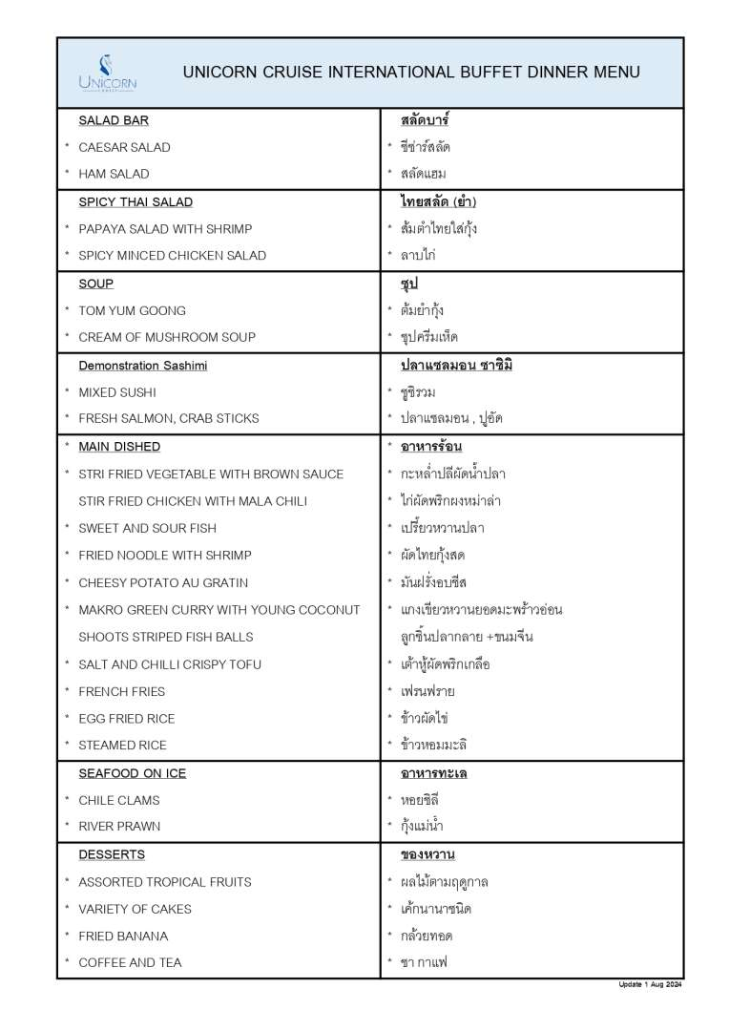

แผนที่การเดินทาง (map)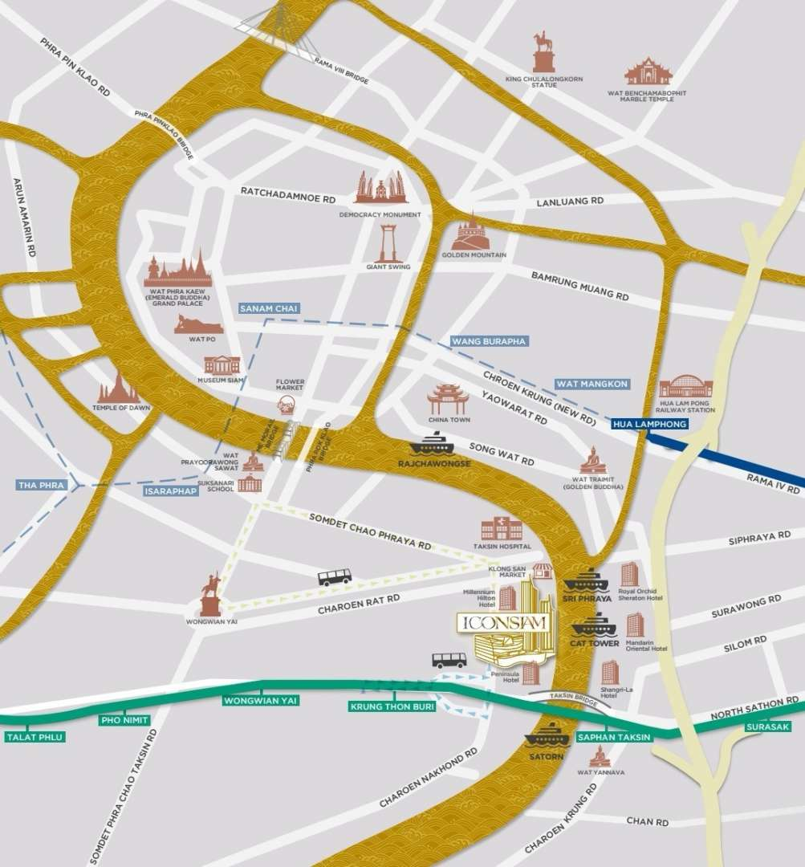

อัตราค่าบริการจอดรถยนต์ที่ห้างไอคอนสยาม (Parking rates)

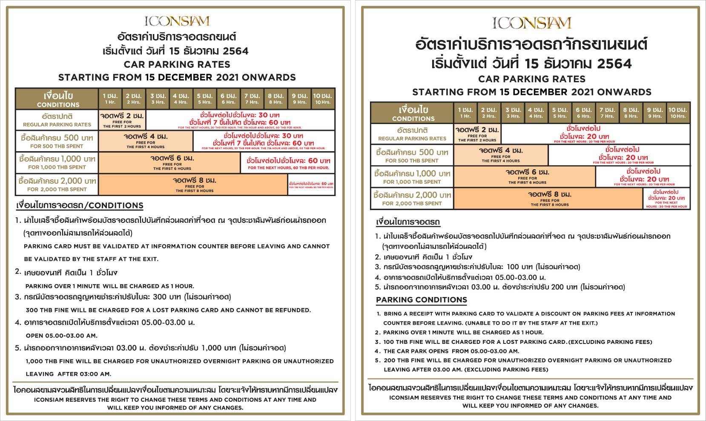

สอบถามข้อมูลเพิ่มเติม (For more information, pls.call) Office: 092-946-9889, Hot Line: 084-387-0743

